** 2021**

**С годом белого быка!**

**Новый год ! Белый бык у сосны ! Старый год-сон, в прохладной печали ! Жизнь вдохнёт в нас, с приходом весны Год грядущий, с характером стали !**

**От природы - галант, ценит труд и талант Путь свой к цели, изменит ? Едва ли! По дорогам и вброд к счастью нас поведёт Чтоб сильней и добрее мы стали !**

**Приготовит подарки и свечи зажжёт Разольёт искры звёзд по бокалам Ровно в полночь отправит нас в долгий полёт В жизнь с мечтою, под парусом алым!**

**На вечерней стене лиц любимых портрет Снова вместе , чуть старше мы стали! Вспомним яркое, лучших и тех кого нет Этот праздник мы искренне ждали!**

**Бой курантов вечерний, со звездным дождём! Не страшны нам мороз и метели “Пять минут” по традиции вместе споём В праздник детства, с надеждой у ели!**

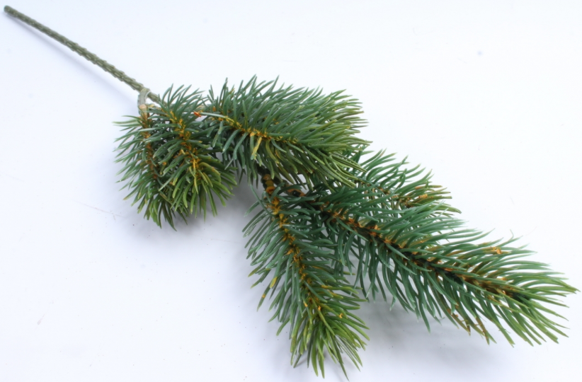 ***KJSL from Odessa 25.12.2020 ⓒКолесниченко-Янушев С.Л.***

